Результативность образовательной деятельности
Театра моды «Славянский стиль» ДДТ им. В.П.Чкалова
в 2016-2017 уч,году

Педагог или коллектив | Конкурс (правильное название) | Победители, призёры | Место
Театр моды «Славянский стиль» | Городская выставка детского декоративно-прикладного творчества «Творчество юных – любимому городу» | Кабанова Варвара | Лауреат
Театр моды «Славянский стиль» | Городская выставка детского декоративно-прикладного творчества «Творчество юных – любимому городу» | Чигрина Венера | Лауреат
Гребченко Наталия Владимировна, педагог дополнительного образования, руководитель  Театра моды «Славянский стиль» | Открытый городскй конкурс творческих дизайн-проектов  «Дизайн. Перспективы. Нижний» | Проект «По мотивам русского фарфора» | 1 место в номинации «Дизайн костюма»

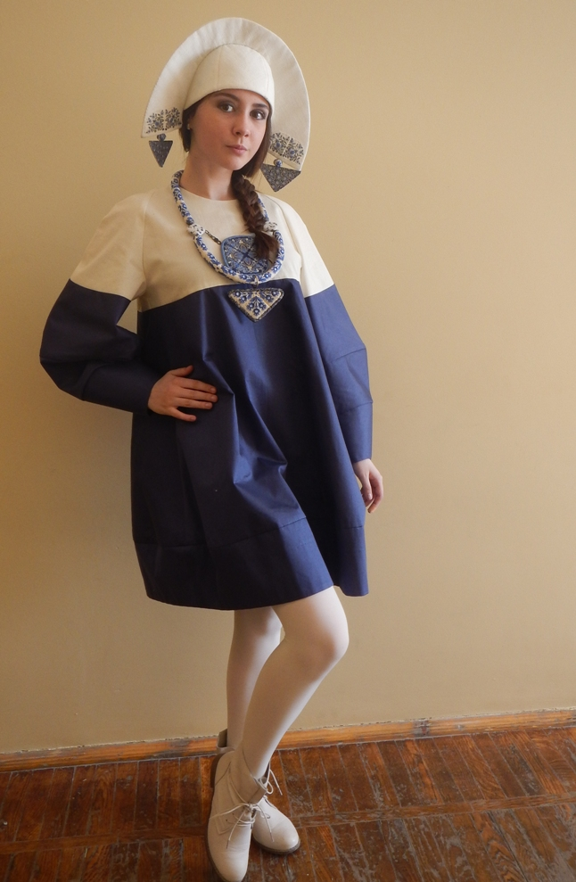
Проект «По мотивам русского фарфора»

